hadoop apache旗下开源的java语言的软件框架，开发和运行处理大规模数据的软件平台，允许使用简单的数据模型在大量的计算机集群对大型数据进行分布式计算

HDFS:分布式文件系统，解决海量数据存储

YARN:作业调度和集群管理框架，解决资源任务调度

MAPREDUCE:分布式运算编程框架，解决海量数据计算，类似于jdbc，

hive就类似于mybais，jpa简化jdbc操作的框架，基于hadoop的分布式数据仓库，提供基于sql的查询数据操作

impala：基于hive的实时sql查询分析

广义上hadoop通常指hadoop生态圈

hadoop处理大数据的能力差，因此出现了spark和flink

hadoop特点

1.扩容性，hadoop集群可很方便的扩展到数千几点中

2.成本低，通过普通廉价的机器组成服务器集群来分发以及处理数据

3.高效率，通过并发数据，hadoop可以在节点之间动态并行移动数据，因此速度非常快

4.可靠性，自动维护备份数据，有多分复制，并在任务失败后能自动重新部署计算任务

hdfs的分布式文件存储系统：

namenode集群中的主节点，管理元数据（文件大小，位置，类型，权限等），管理datanode，接收客户端请求，并向datanode下达读写命令

namenode在内存中保存整个文件系统的名称空间和文件数据块的地址映射，整个hdfs可存储文件数受限于namenode的内存大小

secondaryNameNode元数据信息的辅助管理，不能替换namenode职责,合并edits和fsimage日志文件，fsimage+edits=namenode完整的数据，edits只存最近操作文件的元数据，当edits文件的达到阈值（文件大小或者时间）边会合并到fsimage文件，并重新开启新的edits文件

datanode集群从节点，存储集群各种数的据节点，负责数据的读写

yarn分布式资源管理平台

resourceManager，yarn主节点，资源管理器，接收用户的计算请求任务，并分配集群资源

nodeManageer，yarn从节点，负责执行主节点appmaster的分配的任务，启动一个applicationMaster

resoureManager主备切换依赖于zookeeper的临时节点和watch机制，临时节点只对当前会话有效，会话结束，临时节点也会被删除，备份节点的zkfc基于watch机制监测该临时节点判断节点是否有效

mapreduce分布式的计算框架:

1.jobtracker：mapReduce的管理者，负责接收用户的计算请求任务，并分配任务给从节点（ 主节点中），负责计算任务的资源分配

2.tasktracker：负责执行主节点jobtracker分配的任务（从节点中），有多少个datanode就有多少个task'tracker

localhost:50070 hadoop的首页

localhost:8088 allApplications

localhost:19888 jobhistory

版本区别：

1.x mapreduce，hdfs，特点：有n个datanode，只有一个namenode

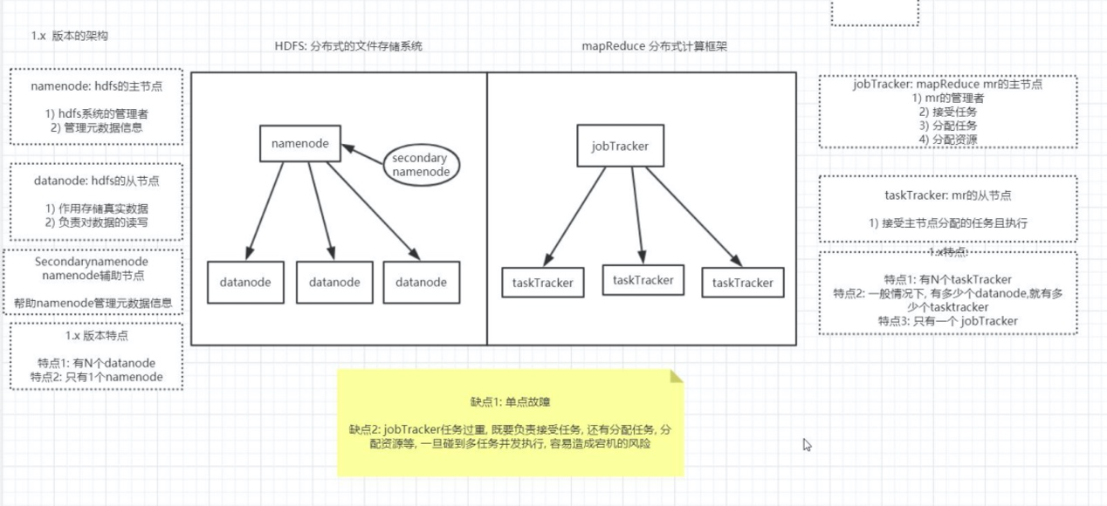

2.x mapreduce,yarn(资源分配，内存，硬盘，任务分配，分布式资源管理),hdfs,others

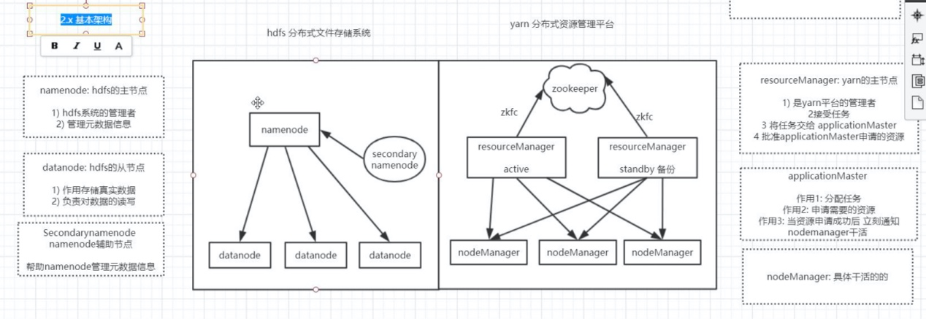

jouralnode会同步namenode主节点的日志，当主节点挂掉之后，从namenode便会去同步元数据

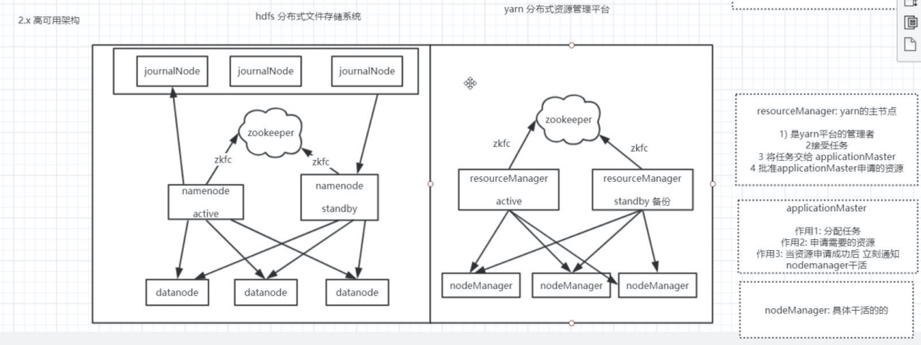

hadoop中的slave配置文件是对datanode和nodemanager节点起作用

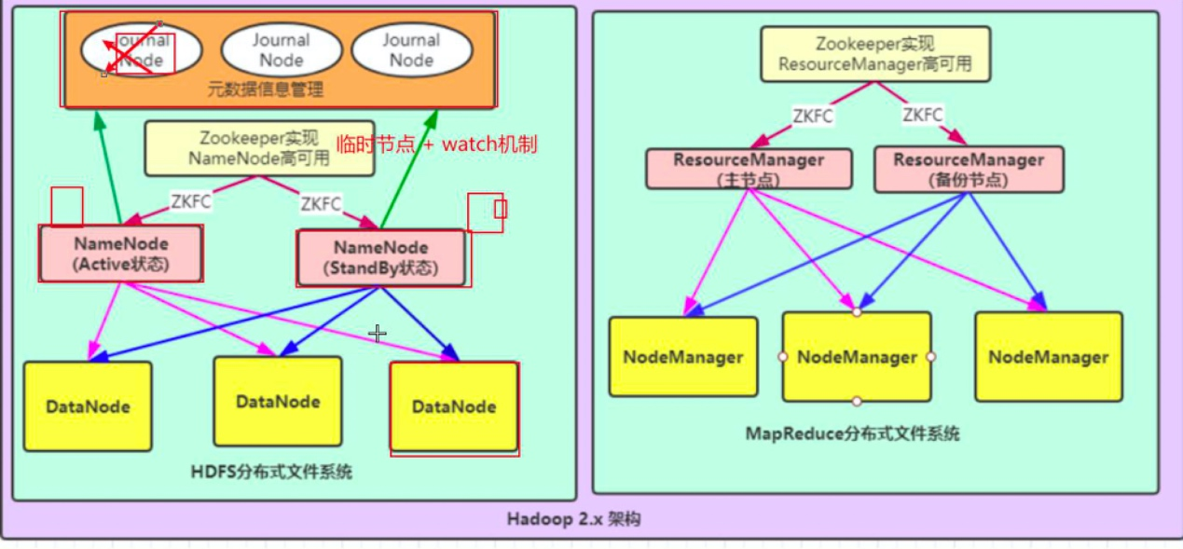

两个NameNode为了数据同步，会通过一组称作JournalNodes的独立进程进行相互通信。当active状态的NameNode的命名空间有任何修改时，会告知大部分的JournalNodes进程。standby状态的NameNode有能力读取JNs中的变更信息，并且一直监控edit log的变化，把变化应用于自己的命名空间。standby可以确保在集群出错时，命名空间状态已经完全同步了。